全労連女性部ニュース NO404 2012年3月9日
発行 全労連女性部 〒113－8462 東京都文京区湯島２－４－４ 全労連会館４Ｆ
憲法をいかし、いのちとくらしを守る社会を！
震災復興、原発ゼロへ！ジェンダー平等実現へ！
人間らしい雇用と社会保障を！
2012年国際女性デ－中央大会
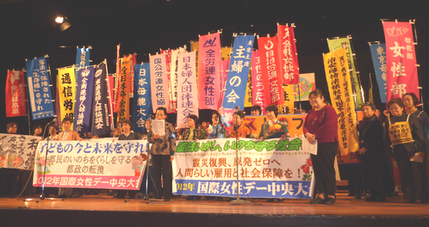
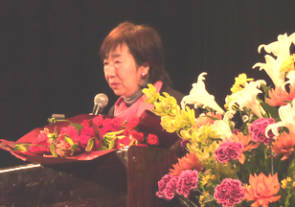
3月8日、「憲法をいかし、いのちとくらしを守る社会を！震災復興、原発ゼロへ！ジェンダー平等実現へ！人間らしい雇用と社会保障を！」をスローガンに2012年国際女性デ－中央大会が都内池袋みらい座で開催され、750人が参加しました。オープニングには、女性の歌声のみなさんによる合唱、文化行事にアコーディオン奏者のＭiyack（ミヤック）さんによる演奏が参加者の心を癒しました。
大会では和光大教授、東日本大震災女性支援ネットワーク共同代表・竹信三恵子さん（右写真）が「女性の視点をいかし、希望の持てる震災復興を、原発ゼロへ」と題して講演。
竹信さんは震災直後に被災地での取材から、「危機の時に求められるのは、女性の無償労働による協力であり、女性の権利主張は全体の和を乱すと女性が声を上げられない状況があった。男性さえも仕事がないなか、女性は夫や家族が養ってくれるとの思い込みの下で、女性が自立できる雇用創出への目配りもない。放置すれば、被災前からあった格差が一段と拡大される恐れがある。女性への支援がようやく注目されてきたが、意思決定機関への女性の参画は圧倒的に少ない。こうした不足を補うために、女性のネットワーク作りは重要。公共サービスの復権や民営化路線のツケの修復、従来の開発計画の総点検に女性の視点で反映させていく必要がある」と述べました。
また、交流と連帯の広場では、生存権裁判のたたかいの報告、消費税増税は業者の営業や雇用に破壊を招くとの告発、放射能から子どもを守る運動の前進、教育基本条例の危険な狙い、ＴＰＰ交渉参加は反対、日本航空の不当解雇撤回のための裁判闘争への支援の訴えなど参加団体の代表が登壇して、訴えを行いました。
キューバ大使館から真っ赤な花束が贈られ、日本共産党高橋千鶴子衆議院議員が連帯あいさつをおこない、国連事務総長からのメッセージが紹介されました。
集会終了後、池袋でアフターファイブを楽しむ街の人たちが手を振り応援してくれる中、パレードを行いました。
＜大会で採択された決議・国連事務総長メッセージ添付＞

労働者派遣法案が衆議院本会議で可決
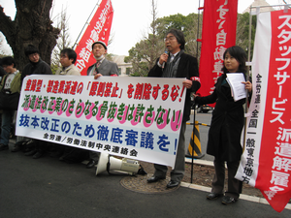
8日、労働者派遣法「改正」法案が衆議院本会議で可決されました。7日の衆院厚生労働委員会に民主・自公3党による大幅修正案が提出されて、審議なしの可決が強行さました。「格差と貧困をなくせ」との国民の世論に押された改正法であったにも関わらず、まったくの国会の軽視であり許されません。
3党修正の内容は、製造業派遣・登録型派遣の「原則禁止」の削除、みなし雇用の3年先送りなど、今でさえ大穴が開いていると指摘してきた政府「改正」法案の目玉を取るものであり、事実上の「改正」の看板おろしと言うべき大幅修正です。全労連は、「民主党は派遣切り、『年越し派遣村』を『政治災害』と強く指摘してきたが、今回の3党修正は政権交代に託された労働者・国民の願いに背く、明白な公約違反である。しかも、それを自公と取り引きし、審議もおこなわず採決に伏したのであり、議会制民主主義のうえからも大問題、二重の裏切りと言わざるを得ない」と厳しく糾弾しました。

参議院では十分な審議時間を確保し、派遣労働者などの参考人招致はもとより、雇用の現場の実態に即した論議を深め、抜本的な改正がおこなわれることが求められます。
各組織は、引き続き、議員要請や宣伝、運動をいっそう強化してください。
全労連談話http://www.zenroren.gr.jp/jp/opinion/2012/opinion120308_01.html

私たち女性は衆議院比例定数の削減に反対します
女性16団体が共同行動
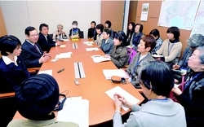
日本婦人団体連合会、全労連女性部、新日本婦人の会、日本婦人有権者同盟、日本ＹＷＣＡなど１６の女性団体の代表は７日、衆院比例定数削減反対の一点で、各政党と国会議員に要請する緊急共同行動に取り組みました。（右写真は日本共産党との懇談／赤旗ＨＰより）
全労連女性部柴田部長は、2月10日に行った女性部の女性国会議員要請を報告、遅れている女性の政治参加に逆行する比例定数削減は反対、小選挙区制も廃止すべき」と述べました。
日本ＹＷＣＡの俣野尚子会長は、「多様な生き方をする女性の声を反映する政治システムが必要です。比例定数を削減することによって、その声が届くのか疑問を覚えます」と話しました。

原発ＮＯ！ 憲法がくらしに生きる復興を、
９９％の力を合わせて、ディーセント・ワークの実現！
大阪労連女性部春闘
＜大阪労連女性部ニュースから＞
●大阪労連女性部春闘討論集会
１月１４日（土）大阪労連女性部2012年春闘討論集会を行いました。学習会では、ダブル選挙を踏まえて「どうなる？どうする？私たちの春闘」と題して勤労協講師の槙野理啓先生に講師をしていただき、春闘を取り巻く情勢の中で「あきらめさせられる状態をなんとかしないと」「どうなるかではなく、どうするか？」「労働組合は、これまで全国民的要求を掲げてたたかってきた。その運動の広がりが賃金・労働条件を勝ち取ってきた。おかしいことはおかしいと言おう。労働組合として反撃はできる。たたかってきたからこそ労働基本権がある」と原点を忘れずに要求闘争でおこしいことを形にしてみんなが声をあげていこうと叱咤激励の学習会でした。
●女性部委員会
２月１５日（水）第３７回女性部委員会を行いました。女性部では、委員会などで必ず学習会を行ってきました。今回、大阪労連・大阪春闘共闘主催の「春闘決起集会」での二宮氏の講演を聞いてからの委員会開催であったため短い時間での委員会となりましたが、全体で４７名の参加で積極的な発言もあり春闘方針も採択されました。
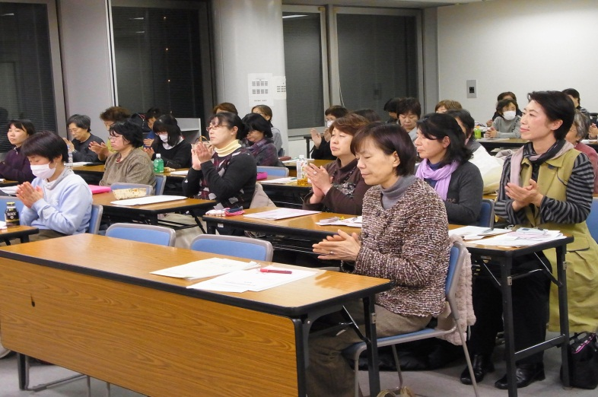
土田部長のまとめでは、２０１２春闘はこれまでより頑張らないとダメ。！有期雇用法制の中身はたいへんなものになっている、今「はたらくルール署名」を集めなければいけない。「教育基本条例」「職員基本条例」のたたかいも今まで以上に対話を拡げ、共同の運動を強めていこう。
「３・１５菜の花パレード」はアピールできるよう、各組織で創意工夫して見えるかたちで参加しよう。
女性の力が発揮できるよう、知恵と力を結集して春闘をたたかいましょうと訴えました。
発言から
年金者組合：年金改悪に対する集会や近畿厚生局への署名提出活動、憲法９条・２５条などの宣伝活動など元気にパワフルにがんばってます！
自治労連：１/１５に春闘討論会を行い、「労動法制」と「原発・放射能」について学習会をやり、原発の学習会を聞いて原発廃止を確信できたとの感想があった。分科会での他市の意見を聞くことは大事。２条例問題では、住民国民の皆さんと一緒に手をつないで運動を進めていきたい。
大阪市教：橋下市長になってからは、「悪口言うな」「みだりに情報を流すな」の通達が出た。廊下で話すのも壁に耳あり？で話もできない。業務命令で出された「職員アンケート」でも回答を少しずれたことを書けばすぐ呼び出し。府の職場は重しがとれてノビノビ！市教の先生たちは、この現状をどんな小さな集会でもいいから話したい。お母さんたちにも訴えていきたい。
大私教：２条例で、公立高校を少なくして定員割れで廃校にされるので、私学へ受け入れろ。今まで少人数・小学級のところも受け入れろとなっている。自転車置き場がいつのまにか教室になっているところもある。私学も仕事が厳しい。タイムカードを押してからまた仕事をする状況。非常勤講師は、産休切り、いつ首を切られるかと不安の中で仕事をしている。大阪の教育の現状を菜の花要請で強く言いたい。
市労組：全職員が答えるようにときた「職員アンケート」は名前を入力しないと進めない。答えたくないところも答えないと進めない。最後には、「ここに書けない事はこちらへ」と密告？の項目もある。職員は情報が欲しいので市労組ニュースはよく受け取る。
大教組：「２条例」を広く知らせることが大事だと会議や宣伝行動にみんなが出てくるようになった。一斉宣伝を行って、マイクデビューの若い職員や母親の立場で訴えたり、今やらなければとの思いが青年フェスタでも５５０人の参加になった。ＰＴＡなどにも積極的に話をするなど、足だし・手出し・口出して、がんばっています。
全国一般：９月からコープ大阪に雇用パート部会で学んでいる。組合をまったく知らない、わからない女性も参加をして学習会を聞いて３名組合に加入してくれた。職場では、「モンスター○○」自分の主張がとおらなければ徹底的に攻撃して（橋下に似てる）誤らせる。面接の時、「あんた子ども生めへんのか？」「お母さんどこで死んだんや」など聞かれる。もっと組合をしってもらい仲間を増やしたい。

